Рабочий лист
по учебному предмету «Геометрия»
с применением электронного обучения и дистанционных образовательных технологий
Класс: 11
Ф.И.О. учителя: Борисова Я.А.
2 неделя (13.04-17.04)
№ п/п | Дата | Раздел | Тема | Форма обучения | Содержание  (задания для изучения) | Текущий контроль |  | Итоговый контроль |  | Консультация |  | Разноуровневые домашние задания
 |  |  |  |  |  | форма | сроки | форма | сроки | форма | сроки | Разноуровневые домашние задания
1 | 13.  04 | Объемы тел | Решение задач по теме « Объемы тел» | Дистанционное и электронное обучение | 1)Онлайн-урок  в электронном журнале  2) Просмотреть видеоурок Яндекс. Учебник https://yandex.ru/video/preview/?filmId=4061049143508494802&from=tabbar&parent-reqid=1586336852854871-191748369460334639684766-production-app-host-vla-web-yp-221&text=Объемы+тел+подготовка+к+егэ  3) Работа с учебником  П 75, 76,75,80,81,82 закрепить теорию,  4) Решить ПРИЛОЖЕНИЕ 1 решить  и отправить учителю на https://vk.com/club143219639 | 1. Решить самостоятельную работу ПРИЛОЖЕНИЕ 2 и отправить учителю на https://vk.com/club143219639 | 13.04 | Контрольная работа | 22.  04 | Вопросы в vk. https://vk.com/club172098702  Включая голосовые сообщения | 13.04  15.00-15.30 | П 75, 76,75,80,81,82 закрепить теорию,  Домашняя работа из ПРИЛОЖЕНИЯ 3 решить  и отправить учителю на https://vk.com/club143219639
2 | 15. 04 | Объемы тел | Решение задач по теме « Объемы тел» | Дистанционное обучение | 1)Онлайн-урок  в электронном журнале  3) Работа с учебником  П 75, 76,75,80,81,82 закрепить теорию,  4) Решить ПРИЛОЖЕНИЕ 4 решить  и отправить учителю на https://vk.com/club143219639 | 1. Решить самостоятельную работу ПРИЛОЖЕНИЕ 5 и отправить учителю на https://vk.com/club143219639 | 15.04 | Контрольная работа | 22.04 | Вопросы в vk. https://vk.com/club172098702  Включая голосовые сообщения | 15.04.  15.00-15.30 | Повторить теорию по теме « Объемы тел». Решить задачи в формате ЕГЭ(https://mathb-ege.sdamgia.ru/test?id=8768433)

Приложение 1
1.
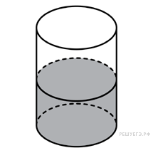В цилиндрический сосуд налили 2000 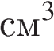 воды. Уровень воды при этом достигает высоты 12 см. В жидкость полностью погрузили деталь. При этом уровень жидкости в сосуде поднялся на 9 см. Чему равен объем детали? Ответ выразите в .
2.
В цилиндрическом сосуде уровень жидкости достигает 16 см. На какой высоте будет находиться уровень жидкости, если ее перелить во второй сосуд, диаметр которого в раза больше первого? Ответ выразите в см.
3.
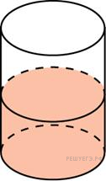
В цилиндрический сосуд налили 6 куб. см воды. В воду полностью погрузили деталь. При этом уровень жидкости в сосуде увеличился в 1,5 раза. Найдите объём детали. Ответ выразите в куб. см.

Приложение 2
4.
В сосуде, имеющем форму конуса, уровень жидкости достигает высоты. Объём жидкости равен 70 мл. Сколько миллилитров жидкости нужно долить, чтобы полностью наполнить сосуд?
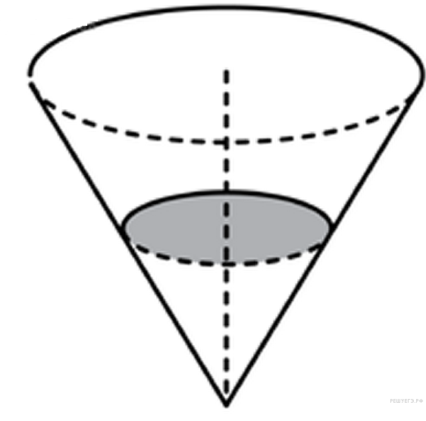
5.
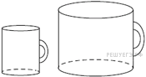Даны две кружки цилиндрической формы. Первая кружка в полтора раза ниже второй, а вторая вдвое шире первой. Во сколько раз объём второй кружки больше объёма первой?
6.
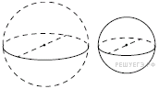Однородный шар диаметром 3 см имеет массу 162 грамма. Чему равна масса шара, изготовленного из того же материала, с диаметром 2 см? Ответ дайте в граммах.
7.
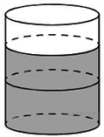В бак, имеющий форму цилиндра, налито 5 л воды. После полного погружения в воду детали, уровень воды в баке поднялся в 1,2 раза. Найдите объём детали. Ответ дайте в кубических сантиметрах, зная, что в одном литре 1000 кубических сантиметров.

Приложение 3

1.
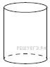Высота бака цилиндрической формы равна 20 см, а площадь его основания 150 квадратных сантиметров. Чему равен объём этого бака (в литрах)? В одном литре 1000 кубических сантиметров.
2.
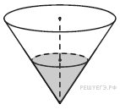В сосуде, имеющем форму конуса, уровень жидкости достигает высоты. Объём сосуда 1400 мл. Чему равен объём налитой жидкости? Ответ дайте в миллилитрах.
3.
Прямолинейный участок трубы длиной 3 м, имеющей в сечении окружность, необходимо покрасить снаружи (торцы трубы открыты, их красить не нужно). Найдите площадь поверхности, которую необходимо покрасить, если внешний обхват трубы равен 32 см. Ответ дайте в квадратных сантиметрах.
4.
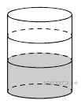
В бак цилиндрической формы, площадь основания которого равна 80 квадратным сантиметрам, налита жидкость. Чтобы измерить объём детали сложной формы, её полностью погружают в эту жидкость. Найдите объём детали, если после её погружения уровень жидкости в баке поднялся на 10 см. Ответ дайте в кубических сантиметрах.

Приложение 4
1
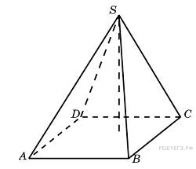Основанием пирамиды является прямоугольник со сторонами 3 и 4. Ее объем равен 16. Найдите высоту этой пирамиды.
2
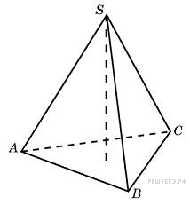Найдите объем правильной треугольной пирамиды, стороны основания которой равны 1, а высота равна 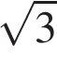.

Приложение 5

1
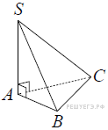В основании пирамиды SABC лежит правильный треугольник ABC со стороной 10, а боковое ребро SA перпендикулярно основанию и равно 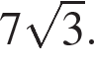 Найдите объём пирамиды SABC.
2
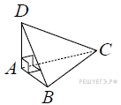В треугольной пирамиде ABCD рёбра AB, AC и AD взаимно перпендикулярны. Найдите объём этой пирамиды, если AB = 6, AC = 18 и AD = 8.
3.
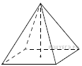Найдите объём правильной четырёхугольной пирамиды, сторона основания которой равна 4, а боковое ребро равно 